|  |  |
| --- | --- |
| **PHÒNG GIÁO DỤC THANH OAI**  **TRƯỜNG THCS HỒNG DƯƠNG** | **ĐỀ KHẢO SÁT ĐỢT 20/11**  **Môn: TOÁN 6**  *Thời gian: 60 phút*  *Năm học: 2015 – 2016* |

**Câu 1 (3 điểm)**. Thực hiện phép tính

1. 
2. 
3. 

**Câu 2 (3 điểm)** Tìm số tự nhiên  biết:

1. 
2. 
3. là B(11) và 

**Câu 3 (3 điểm)** Điểm B nằm giữa hai điểm A và C sao cho AC = 5cm, BC = 3cm

1. Tính AB?
2. Trên tia đối của tia BA, lấy điểm D sao cho BD = 5cm. Giải thích tại sao tia BD và tia BC trùng nhau.
3. Chứng tỏ rằng: AB = CD

**Câu 4 (1 điểm)**. Tìm số tự nhiên n biết



**ĐÁP ÁN ĐỀ KIỂM TRA GIỮA HỌC KÌ 1 LỚP 6 – THCS HỒNG DƯƠNG**

**NĂM 2015 – 2016**

**Bài 1.**

1. 
2. 
3. 

**Bài 2.**

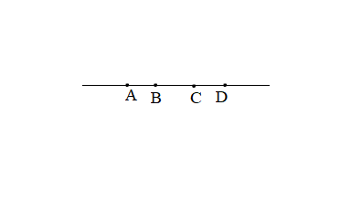  

**Bài 3.**

1. Vì điểm B nằm giữa hai điểm A và C nên AB + BC = AC

 AB = AC – BC  AB = 5 – 3 = 2cm

1. Vì điểm B nằm giữa hai điểm A và C nên tia BA và BC là hai tia đối nhau, mà tia BA và BD là hai tia đối nhau nên tia BD và tia BC trùng nhau.
2. Vì hai tia BD và BC trùng nhau và BD > BC (5>3) nên điểm C nằm giữa hai điểm B và D. Ta có: BC + CD = BD cm

cm

**Bài 4.**

Ta có: 

Để  thì 

Mà  Ư(3)

Có Ư(3) = {1; 3}